

**详细设计说明书**

**《佩奇英语APP》**

**编写日期：2019.10.13**

**项目组：**

|  |  |  |
| --- | --- | --- |
| **学号** | **姓名** | **角色** |
| 201731024131 | **曾正男** | **组长** |
| 201731024133 | **魏恩博** |  |
| 201731024142 | **任星辰** |  |
| 201731024118 | **李志** |  |
| 201731024138 | **宋树钱** |  |
| 201731024124 | **王旭** |  |
| 201731024228 | **付昶宇** |  |
| 201731024220 | **何辉** |  |

**修改日志**

|  |  |  |
| --- | --- | --- |
| 修改者 | 修改日期 | 备注说明 |
| 付昶宇 | 2019.10.15 |  |
| 付昶宇 | 2019.10.16 |  |
|  |  |  |
|  |  |  |
|  |  |  |
|  |  |  |
|  |  |  |
|  |  |  |
|  |  |  |
|  |  |  |

# 引言

## 编写目的

详细设计就是在概要设计的基础上决定如何具体实现各模块的内部细节，直到对系统中的每个模块给出足够详细的过程描述。在编码实现阶段就可以完全按照详细设计的细节过程来映射到代码，最终实现整个系统。

## 项目背景

APP主要针对目前学英语难的现象，为大部分的英语学习者提供了一条捷径，帮助他们快速高效的完成英语学习，能够有效的提高英语单词的储备量。

## 定义

### 接口：指对协定进行定义的[引用类型](https://baike.baidu.com/item/%E5%BC%95%E7%94%A8%E7%B1%BB%E5%9E%8B/2889743)。

**1.3.2** 数据库链接：数据库连接是数据库客户端与数据库服务器之间的通道，传输数字信息。

## 参考资料

### 《构建之法》 978-7-115-46076-9 邹欣 2017.07

# 软件结构概述

软件分为三个模块，依次是单词查询模块、用户收藏模块以及单词背诵模块，它们分别包含单词记忆、个人收藏和随机背诵子系统。

# 模块设计

## 单词查询模块

### **功能描述**

软件从数据库中检索并传输给用户。

### **接口描述**

输入：用户点击

接口

输出：单词信息

### **内部元素结构**

包含子系统应试单词记忆，此模块调用数据库链接无被调用模块。

### **人机界面设计**

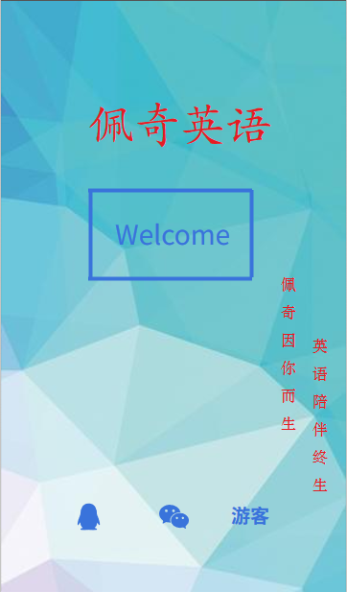

### **子程序设计**

向程序输入用户点击信息 调用数据库链接模块 输出单词信息

### **模块测试设计**

测试能否正确输入用户信息、调用数据库链接模块以及输出单词信息。

## 用户收藏模块

### **功能描述**

将用户收藏的信息上传至云端。

### **接口描述**

输入用户点击

接口说明

输出收藏成功

### **内部元素结构**

包含子系统用户收藏，此系统调用数据库链接模块无被调用模块。

* + 1. **人机界面设计**

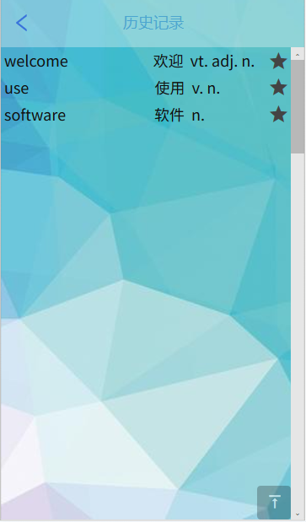

### **子程序设计**

向程序输入用户点击信息 调用数据库链接模块 输出收藏成功

### **模块测试设计**

测试能否正确输入用户信息、调用数据库链接模块以及输出收藏成功。

## 单词背诵模块

### **功能描述**

从数据库中随机抽取单词并显示。

### **接口描述**

输入用户点击背诵按钮

接口说明

输出开始背诵

### **内部元素结构**

包含子系统背诵，此系统调用数据库模块无被调用模块。

* + 1. **人机界面设计**

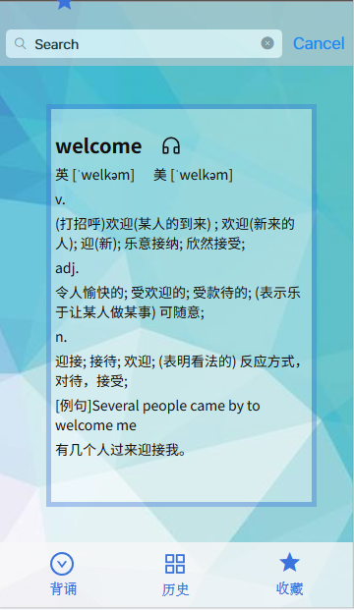

### **子程序设计**

向程序输入用户点击背诵按钮 调用数据库模块 输出开始背诵

### **模块测试设计**

测试能否正确输入用户点击背诵按钮、调用数据库模块以及输出开始背诵。